120以内进位加法

看大数，分小数，凑整十，加零头。（掌握“凑十法”，提倡“递推法”。）

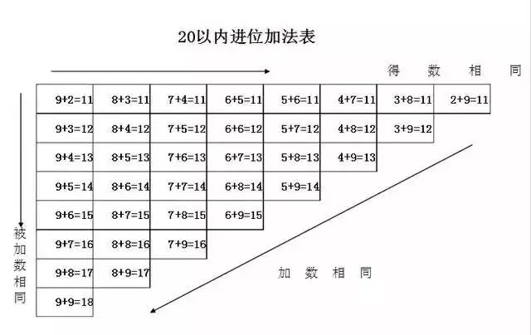

220以内退位减法

20以内退位减，口算方法和简单。十位退一，个加补，又准又快写得数。

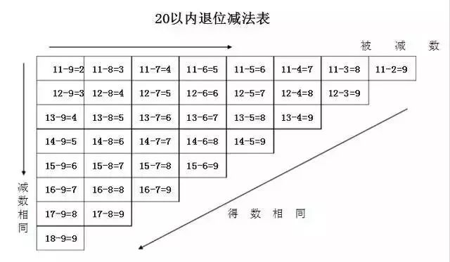

3加法意义，竖式计算

两数合并用加法，加的结果叫做和。数位对其从右起，逢十进一别忘记。

例：435+697=

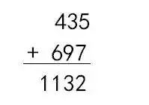

4减法的意义竖式计算

从大去小用减法，减的结果叫做差。数位对齐从右起，不够减时前位拿。

例：756-569=

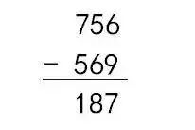

5两位数乘法

两位数乘法并不难，计算过程有三点：

乘数个位要先算，再用十位乘一遍，

乘积末位是关键，要和十位来对端；

两次乘积相加完，层层计算记心间。

例：15×24=

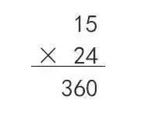

6两位数除法

除数两位看两位，两位不够除三位。

除到那位商那位，余数要比除数小，

然后再除下一位，试商方法要灵活，

掌握“四舍五入”法，还有“同商比较法”，

了解“折半定商法”，不足除数商九、八。（包括：同头、高位少1）

例：84÷24=

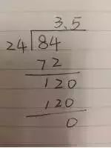

7混合运算

拿到式题认真看，先算乘除后加碱。

遇到括号要先算，运用规律要改变。

一些数据要记牢，技能技巧掌握好。

8小数加减法

小数加减计算题，以点对准好对齐。

算法如同算整数，算毕把点往下移。

例：3.24+7.83=

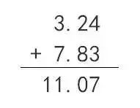

9小数乘法

小数乘小数，法则同整数。

定积小数位，因数共同凑。

例：0.45×2.5＝

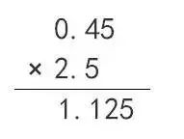

10分数乘除法

分数乘法易学懂，分子分母分别乘。算式意义要搞清，上下能约更轻松。分数除法方法妙，原来除号变乘号。除数子母打颠倒，进行计算离不了。

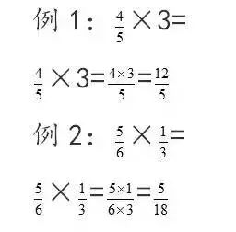

11正方体展开图

正方体有6个面，12条棱，当沿着某棱将正方体剪开，可以得到正方体的展开图形，很显然，正方体的展开图形不是唯一的，但也不是无限的，事实上，正方体的展开图形有且只有11种，11种展开图形又可以分为4种类型：

1、141型中间一行4个作侧面，上下两个各作为上下底面，共有6种基本图形。

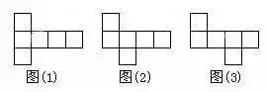

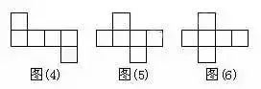

2、231型中间一行3个作侧面，共3种基本图形。

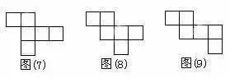

3、222型中间两个面，只有1种基本图形。

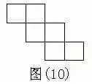

4、33型中间没有面，两行只能有一个正方形相连，只有1种基本图形。

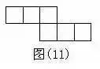

12和差问题已知两数的和与差，求这两个数

和加上差，越加越大；

除以2，便是大的；

和减去差，越减越小；

除以2，便是小的。

例：已知两数和是10，差是2，求这两个数。

按口诀，则大数=（10+2）÷2=6，小数=（10-2）÷2=4。

13浓度问题

（1）加水稀释

加水先求糖，糖完求糖水。

糖水减糖水，便是加糖量。

例：有20千克浓度为15%的糖水，加水多少千克后，浓度变为10%？加水先求糖，原来含糖为：20X15%=3（千克）糖完求糖水，含3千克糖在10%浓度下应有多少糖水，3÷10%=30（千克）糖水减糖水，后的糖水量减去原来的糖水量，30-20=10（千克）

（2）加糖浓化

加糖先求水，水完求糖水。

糖水减糖水，求出便解题。

例：有20千克浓度为15%的糖水，加糖多少千克后，浓度变为20%？加糖先求水，原来含水为：20X（1-15%）=17（千克）水完求糖水，含17千克水在20%浓度下应有多少糖水，17÷（1-20%）=21.25（千克）糖水减糖水，后的糖水量减去原来的糖水量，21.25-20=1.25（千克)

14路程问题

（1）相遇问题

相遇那一刻，路程全走过。

除以速度和，就把时间得。

例：甲 乙两人从相距120千米的两地相向而行，甲的速度为40千米/小时，乙的速度为20千米/小时，多少时间相遇？

相遇那一刻，路程全走过。即甲乙走过的路程 和恰好是两地的距离120千米。除以速度和，就把时间得。即甲乙两人的总速度为两人的速度之和40+20=60（千米/小时），所以相遇的时间就为120÷60=2（小时）

（2）追及问题

慢鸟要先飞，快的随后追。

先走的路程，除以速度差，

时间就求对。

例：姐弟二人从家里去镇上，姐姐步行速度为3千米/小时，先走2小时后，弟弟骑自行车出发速度6千米/小时，几时追上？先走的路程，为3X2=6（千米）速度的差，为6-3=3（千米/小时）。所以追上的时间为：6÷3=2（小时）。

15差比问题（差倍问题）

我的比你多，倍数是因果。

分子实际差，分母倍数差。

商是一倍的，

乘以各自的倍数，

两数便可求得。

例：甲数比乙数大12，甲:乙=7：4，求两数。先求一倍的量，12÷（7-4）=4，所以甲数为：4X7=28，乙数为：4X4=16。

16工程问题

工程总量设为1，

1除以时间就是工作效率。

单独做时工作效率是自己的，

一齐做时工作效率是众人的效率和。

1减去已经做的便是没有做的，

没有做的除以工作效率就是结果。

例：一项工程，甲单独做4天完成，乙单独做6天完成。甲乙同时做2天后，由乙单独做，几天完成？[1-（1/6+1/4）X2]÷（1/6）=1（天）

17植树问题

植树多少颗，

要问路如何？

直的减去1，

圆的是结果。

例1：在一条长为120米的马路上植树，间距为4米，植树多少颗？路是直的。所以植树120÷4-1=29（颗）。

例2：在一条长为120米的圆形花坛边植树，间距为4米，植树多少颗？路是圆的，所以植树120÷4=30（颗）。

18盈亏问题

全盈全亏，大的减去小的；

一盈一亏，盈亏加在一起。

除以分配的差，

结果就是分配的东西或者是人。

例1：小朋友分桃子，每人10个少9个；每人8个多7个。求有多少小朋友多少桃子？一盈一亏，则公式为：（9+7）÷（10-8）=8（人），相应桃子为8X10-9=71（个）

例2：士兵背子弹。每人45发则多680发；每人50发则多200发，多少士兵多少子弹？全盈问题。大的减去小的，则公式为：（680-200）÷（50-45）=96（人）则子弹为96X50+200=5000（发）。

19年龄问题

岁差不会变，同时相加减。

岁数一改变，倍数也改变。

抓住这三点，一切都简单。

例1：小军今年8岁，爸爸今年34岁，几年后，爸爸的年龄的小军的3倍？岁差不会变，今年的岁数差点34-8=26，到几年后仍然不会变。已知差及倍数，转化为差比问题。26÷（3-1）=13，几年后爸爸的年龄是13X3=39岁，小军的年龄是13X1=13岁，所以应该是5年后。

20余数问题

余数有（N-1）个，

最小的是1，最大的是（N-1）。

周期性变化时，

不要看商，

只要看余。

例：如果时钟现在表示的时间是18点整，那么分针旋转1990圈后是几点钟？

分针旋转一圈是1小时，旋转24圈就是时针转1圈，也就是时针回到原位。 1980÷24的余数是22，所以相当于分针向前旋转22个圈，分针向前旋转22个圈相当于时针向前走22个小时，时针向前走22小时，也相当于向后 24-22=2个小时，即相当于时针向后拔了2小时。

即时针相当于是18-2=16（点）。